**20241015| 中一班**

Daily life

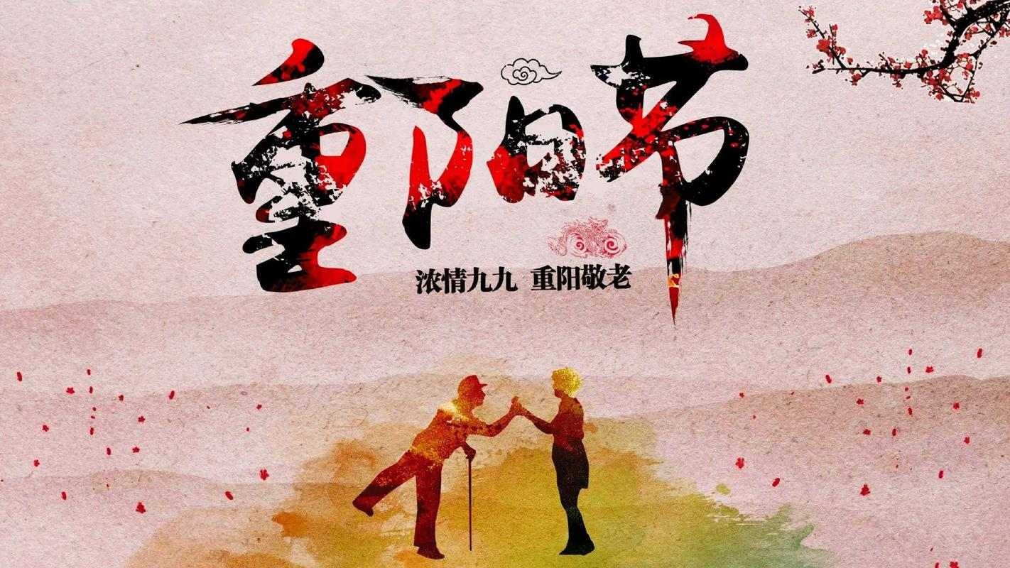

**「来园情况」**

今日星期二，共有22人来园，全勤。

**「日常生活观察」**

|  |  |  |  |  |  |  |
| --- | --- | --- | --- | --- | --- | --- |
| **序号** | **姓名** | **午餐** | | | **午睡** | **备注** |
| **饭** | **菜** | **汤** |
| 1 | 韩昕怡 | √ | √ | √ | 看护入睡 |  |
| 2 | 韩昕悦 | √ | √ | √ | 看护入睡 |  |
| 3 | 吴清墨 | √ | √ | √ | √ |  |
| 4 | 陆晟涵 | √ | √ | √ | √ |  |
| 5 | 张梅伊 | √ | √ | √ | √ |  |
| 6 | 吴沐檀 | √ | √ | √ | √ |  |
| 7 | 曹果 | √ | √ | √ | √ |  |
| 8 | 曹煜琪 | √ | √ | √ | 看护入睡 |  |
| 9 | 蒋安乐 | √ | √ | √ | √ |  |
| 10 | 韩书华 | √ | √ | √ | √ |  |
| 11 | 顾言希 | √ | √ | √ | √ |  |
| 12 | 贾钧尧 | √ | √ | √ | √ |  |
| 13 | 杨宸 | √ | √ | √ | 看护入睡 |  |
| 14 | 张予安 | √ | √ | √ | √ |  |
| 15 | 高瑞泽 | √ | √ | √ | √ |  |
| 16 | 张路翔 | √ | √ | √ | √ |  |
| 17 | 谢咏呈 | √ | √ | √ | 看护入睡 |  |
| 18 | 汤凌宇 | √ | √ | √ | √ |  |
| 19 | 韩以轩 | √ | √ | √ | √ |  |
| 20 | 冯煦晨 | √ | √ | √ | √ |  |
| 21 | 郑哲皓 | √ | √ | √ | √ |  |
| 22 | 张致远 | √ | √ | √ | √ |  |

**「集体活动」**

综合：《常州特产》：特产指某地特有的或特别著名的产品，有历史和文化内涵。常州主要特产有大麻糕 、三鲜馄饨、东坡肉、酒酿元宵、 蟹壳黄、萝卜干、芝麻糖等；还有一些工艺产品，如：梳篦、砖刻屏、景泰蓝掐丝工艺画、乱针绣、中国彩绒画、留青竹刻等。对于幼儿园的孩子来说，这些特产中食品类接触的比较多，对于工艺产品则几乎不了解。根据中班孩子的特点，此次活动主要让孩子了解常州常见的主要特产。

|  |  |  |
| --- | --- | --- |
| IMG_2484 | IMG_2485 | IMG_2486 |
| IMG_2487 | IMG_2488 | IMG_2489 |

**「午餐活动」**

今天中午我们吃的是土豆牛肉、黄瓜炒鸡蛋和小米米饭。

|  |  |  |  |  |
| --- | --- | --- | --- | --- |
| **IMG_2371** | **IMG_2372** | **IMG_2373** | **IMG_2374** | **IMG_2375** |